题目：
有一种叫做Qp的东西，可以提供大量的能量。Czq费尽心思搜集了许多Qp，用来使他的伸手机器运作，但是他发现一个事情：储存Qp的罐子和机器之间有很远的距离，且不能移动罐子。罐子和机器之间铺设了许多管道(但Czq很粗心，有可能没有一条管道到达机器)，经过每一根管道所浪费的Qp不同，你的目的是找到最少的消耗，使罐子中的Qp到达机器。
要求：
求出初始Qp减去最少的消耗的结果，不到达则输出-1.
输入输出：
输入：
第一行两个数：n和m。n为节点数，m为路径数。节点编号依次为1到n。1为罐子，n为机器
第2到n+1行，每行三个数，分别为ai，bi，ci
分别为起点，终点和浪费的Qp。
第n+2行有一个数f，为罐子中的Qp
输出：
一行，输出初始Qp减去最少的消耗的结果，不到达则输出-1.

样例：
5 5
1 2 1
2 5 2
1 3 1
3 4 2
4 5 2
7
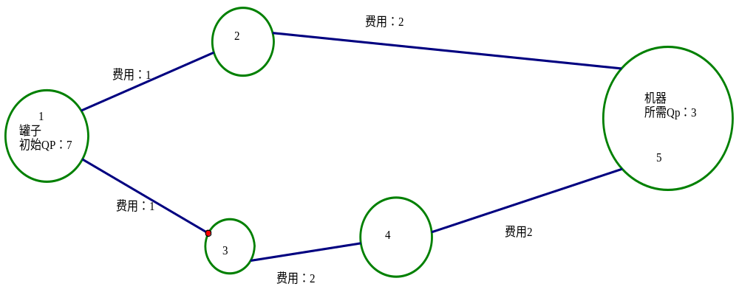
结果：
3

